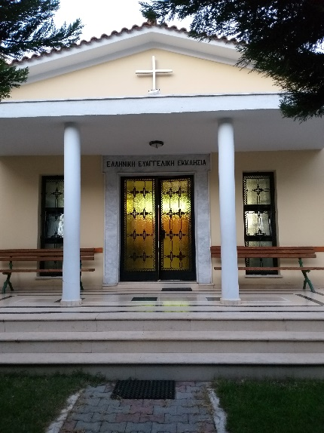
Εργασία στο μάθημα: Θρησκευτικές μειονότητες.

Ένα διαφορετικό απόγευμα!

Η θρησκεία τελικά είναι ένα θέμα αρκετά πιο περίπλοκο απ’ ότι είχα εγώ στο μυαλό μου. Δεν είχα αναρωτηθεί ποτέ τι συμβαίνει με τις άλλες θρησκείες, δεν με ενδιέφερε να μάθω αλλά με αφορμή ενός μαθήματος που διδάχθηκα στην σχολή συνειδητοποίησα ότι τελικά είναι πολύ πιο ενδιαφέρον απ’ όσο νόμιζα.
Έτσι αποφάσισα να επισκεφτώ την Ελληνική Ευαγγελική Εκκλησία του Βόλου. Να φανταστείτε βρίσκεται σχεδόν δίπλα στο σπίτι μου και δεν την είχα παρατηρήσει ποτέ. Τέσσερα ολόκληρα χρόνια περνούσα απ’ έξω και το μάτι μου δεν έπεσε ποτέ πάνω σε αυτή.
Λίγο πριν μπω μέσα ως συνήθως έψαχνα να βρω κέρματα για να ανάψω κερί. Αλλά αφού δεν έβρισκα, σκέφτηκα ότι θα χαιρετήσω μόνο τις εικόνες, γιατί ως χριστιανή ορθόδοξη αυτό έχω συνηθίσει να κάνω. Όταν όμως μπήκα μέσα αυτό που είδα με παραξένεψε πολύ. Ο ναός δεν είχε ούτε χώρο για να ανάβουμε κεριά, ούτε τοιχογραφίες στους τοίχους, ούτε καντήλια. Ήταν ένα λευκό κτίσμα με ενιαία καθίσματα χρώματος κόκκινου και στο βάθος είχε ένα μεγάλο ξύλινο σταυρό. Δεν είχε τίποτα από αυτά που περίμενα να συναντήσω.
Όταν μπήκα μέσα κάθισα σε ένα μέρος σιωπηλά. Εκεί υπήρχαν διάφοροι πιστοί οι οποίοι καθόταν όπως θέλανε χωρίς να είναι ξεχωριστά οι άντρες με τις γυναίκες και όποιος ήθελε προσευχόταν δυνατά και ο καθένας μόνος τους. Οι υπόλοιποι ακούγαμε. Ιερέας δεν υπήρχε. Ως καθοδηγητής ήταν ένας κύριος ο οποίος φορούσε ρούχα όπως όλοι μας και ήταν ξυρισμένος. Όταν τελείωσε το κομμάτι των προσευχών, ο καθοδηγητής σηκώθηκε από την θέση που καθόταν και στάθηκε στο κέντρο μπροστά από ένα ξύλινο έδρανο. Αυτό που ακολούθησε ήταν μοναδικό μπορώ να πω. Μας μοίρασαν ένα τετραδιάκι που είχε μέσα ύμνους και όλοι μαζί τους τραγουδούσαμε προς τιμή του Χριστού. Ήταν πολύ ευχάριστο όλο αυτό που έζησα, γιατί ήταν κάτι διαφορετικό από τα συνηθισμένα. Δεν βαρέθηκα καθόλου (όπως συνήθως), και ενώ βρισκόμουν εκεί περίπου μία ώρα, νόμιζα ότι πέρασαν λίγα μόνο λεπτά. Ένας κύριος έπαιζε αρμόνιο και όποιος ήθελε πρότεινε διάφορους ύμνους για να τραγουδήσουμε. Ο καθοδηγητής τραγουδούσε μαζί μας αλλά με τα μάτια κλειστά. Ένιωσα πολύ οικεία, με δέχτηκαν με μεγάλη χαρά και έζησα μια ευχάριστη εμπειρία που θα ήθελα να ξαναζήσω!

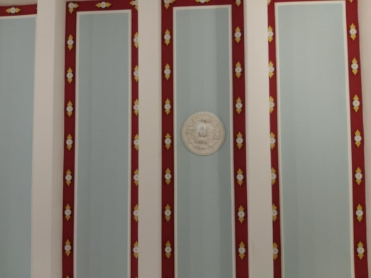
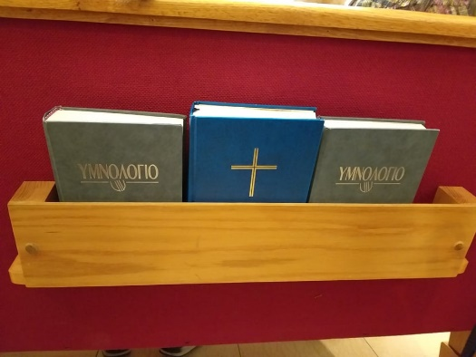
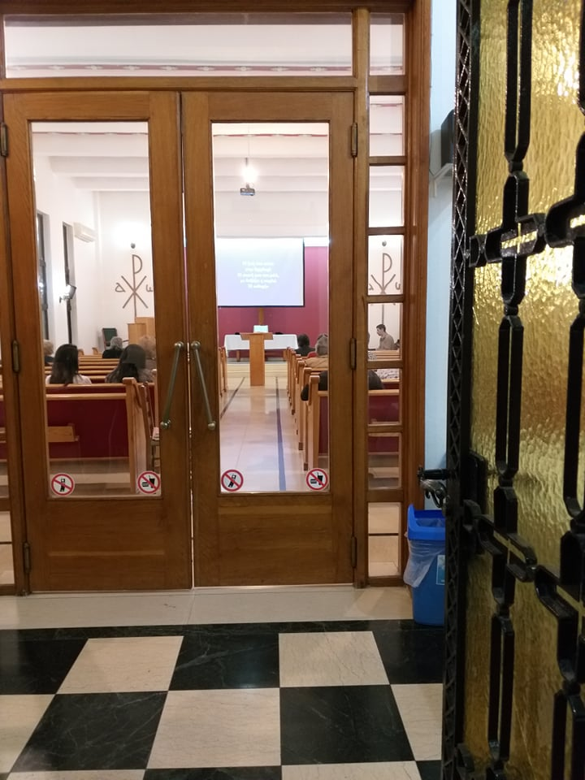 ΑΤΟΣΟΓΛΟΥ ΚΑΤΕΡΙΝΑ!

